PKP Polskie Linie Kolejowe S.A.
Biuro Komunikacji i Promocji
Zespół Rzecznika prasowego
ul. Targowa 74 03-734
Warszawa
tel. + 48 22 473 30 02
tel. kom. + 48 662 114 900
rzecznik@plk-sa.pl
www.plk-sa.pl
Warszawa, 11 października 2019 r.

W Jasienicy Mazowieckiej otwarto nowe przejście pod torami
W Jasienicy Mazowieckiej nowe przejście podziemne zapewni mieszkańcom bezpieczną przeprawę pod linią kolejową. Obiekt o wartości 3,5 mln zł powstał w ramach modernizacji linii Rail Baltica, Warszawa – Białystok. PKP Polskie linie Kolejowe S.A. konsekwentnie zwiększają liczbę bezkolizyjnych przepraw przez tory.
PKP Polskie Linie Kolejowe S.A. wybudowały w Jasienicy Mazowieckiej nowe 26-metrowe przejście podziemne dla pieszych i rowerzystów. Nowy obiekt zapewnia bezpieczne i komfortowe dojście na przystanek kolejowy mieszkańcom zachodniej części miejscowości. Zamontowano czytelne oznakowanie i oświetlenie. PLK zbudowała także nową drogę dojazdową łączącą ulicę Brzozową z Okopową - co dodatkowo usprawni komunikację. Koszt inwestycji w Jasienicy Mazowieckiej to 3,5 mln zł.
- Nowe przejście podziemne dla pieszych i rowerzystów w Jasienicy Mazowieckiej to kolejny obiekt na Mazowszu, który zapewnia bezpieczną komunikacje w obrębie linii kolejowych. Budowa bezkolizyjnych skrzyżowań na terenie całego kraju, a tym samym poprawa bezpieczeństwa, to jeden z celów Krajowego Programu Kolejowego- powiedział Andrzej Bittel, sekretarz stanu w Ministerstwie Infrastruktury.
- PKP Polskie Linie Kolejowe S.A. konsekwentnie zwiększają poziom bezpieczeństwa
budując przejścia podziemne, wiadukty i tunele kolejowe. Na linii Rail Baltica, na odcinku Warszawa Rembertów – Sadowne – Małkinia to łącznie 29 bezkolizyjnych obiektów. Ponad połowę oddano już do użytku – powiedział Arnold Bresch, członek zarządu PKP Polskich Linii Kolejowych S.A.
Inwestycja w Jasienicy Mazowieckiej została zrealizowana w ramach projektu: „Prace na linii E75
na odcinku Sadowne – Czyżew wraz z robotami pozostałymi na odcinku Warszawa Rembertów – Sadowne” współfinansowanego z unijnego instrumentu „Łącząc Europę” (CEF). Wartość inwestycji to 3 496 742,28 zł netto.
PLK zwiększają liczbę bezkolizyjnych skrzyżowań na Rail Baltica
Bezpieczne przejścia pod torami będą także służyć mieszańcom innych miejscowości położonych na trasie Rail Baltica, Warszawa-Białystok. Jeszcze w tym roku zostanie oddany obiekt
w Łochowie. Zrealizowano także większość robót przy budowie przejścia podziemnego na stacji
w Małkini. W ramach projektu PLK wybudują także bezkolizyjne skrzyżowania w Tłuszczu, Kobyłce (2), Toporze, Łochowie (2) Małkini, Mokrej Wsi i Zielonce. Nowe obiekty zdecydowanie usprawnią komunikację w regionie.
Dzięki zrealizowanym już inwestycjom istotnie wzrósł poziom bezpieczeństwa i komfort podróży koleją. Mieszkańcy korzystają z 9 nowych przejść podziemnych na stacjach i przystankach w Zielonce (2), Kobyłce, Kobyłce Ossów, Wołominie (2), Tłuszczu, Łochowie oraz Ostrówku Węgrowskim. Bezpieczny i sprawny przejazd przez tory zapewniają oddane do użytku bezkolizyjne obiekty - wiadukty i tunele w Warszawie Rembertowie (2), Zielonce (2), Wołominie (2), Szewnicy i Urlach .

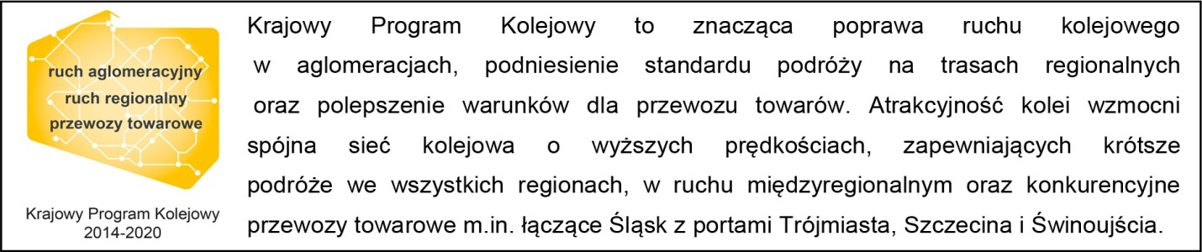
,,Wyłączną odpowiedzialność za treść publikacji ponosi jej autor. Unia Europejska nie odpowiada
za ewentualne wykorzystanie informacji zawartych w takiej publikacji”
Kontakt dla mediów:
Karol Jakubowski
Zespół prasowy
PKP Polskie Linie Kolejowe S.A.
rzecznik@plk-sa.pl
T: + 48 668 679 414

